微信订餐具体操作说明

一、关注“浙大后勤”公众号后，微信扫描本人考场教学楼对应的二维码订餐。 考生可提前两天预订午餐，用餐日前一天15:00关闭订餐平台。订餐咨询电话：88206777、88206817。
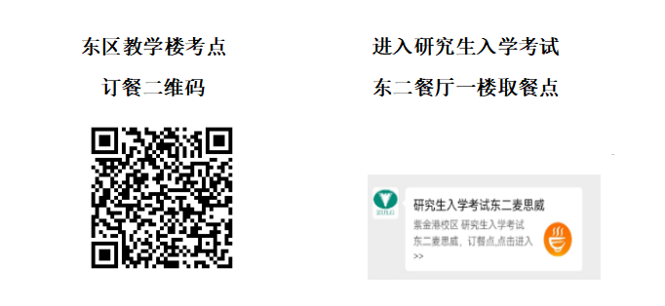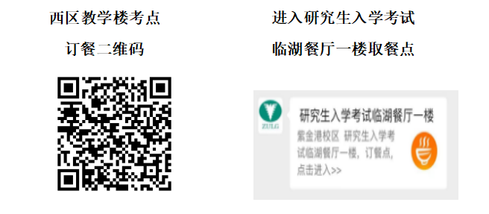
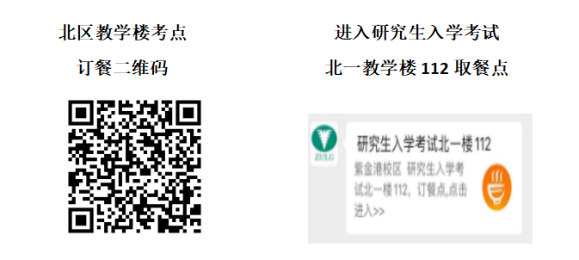

二、进入订餐页面，选择就餐餐次和就餐菜品，完成订餐。
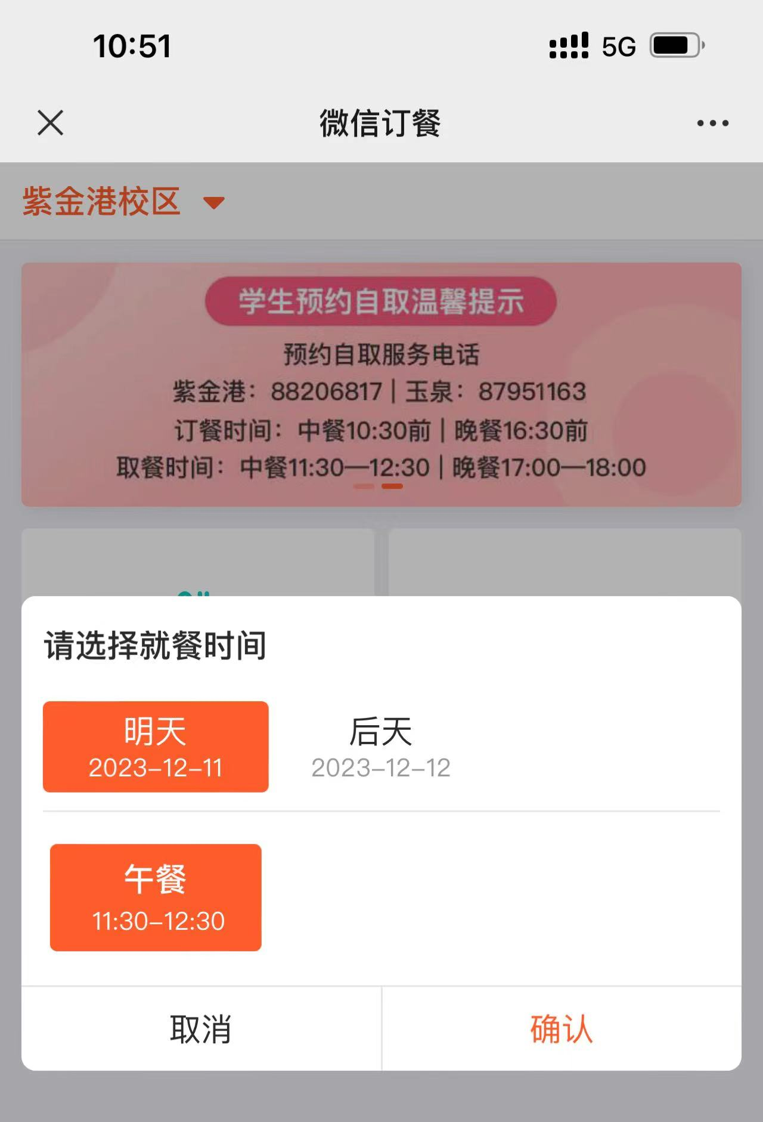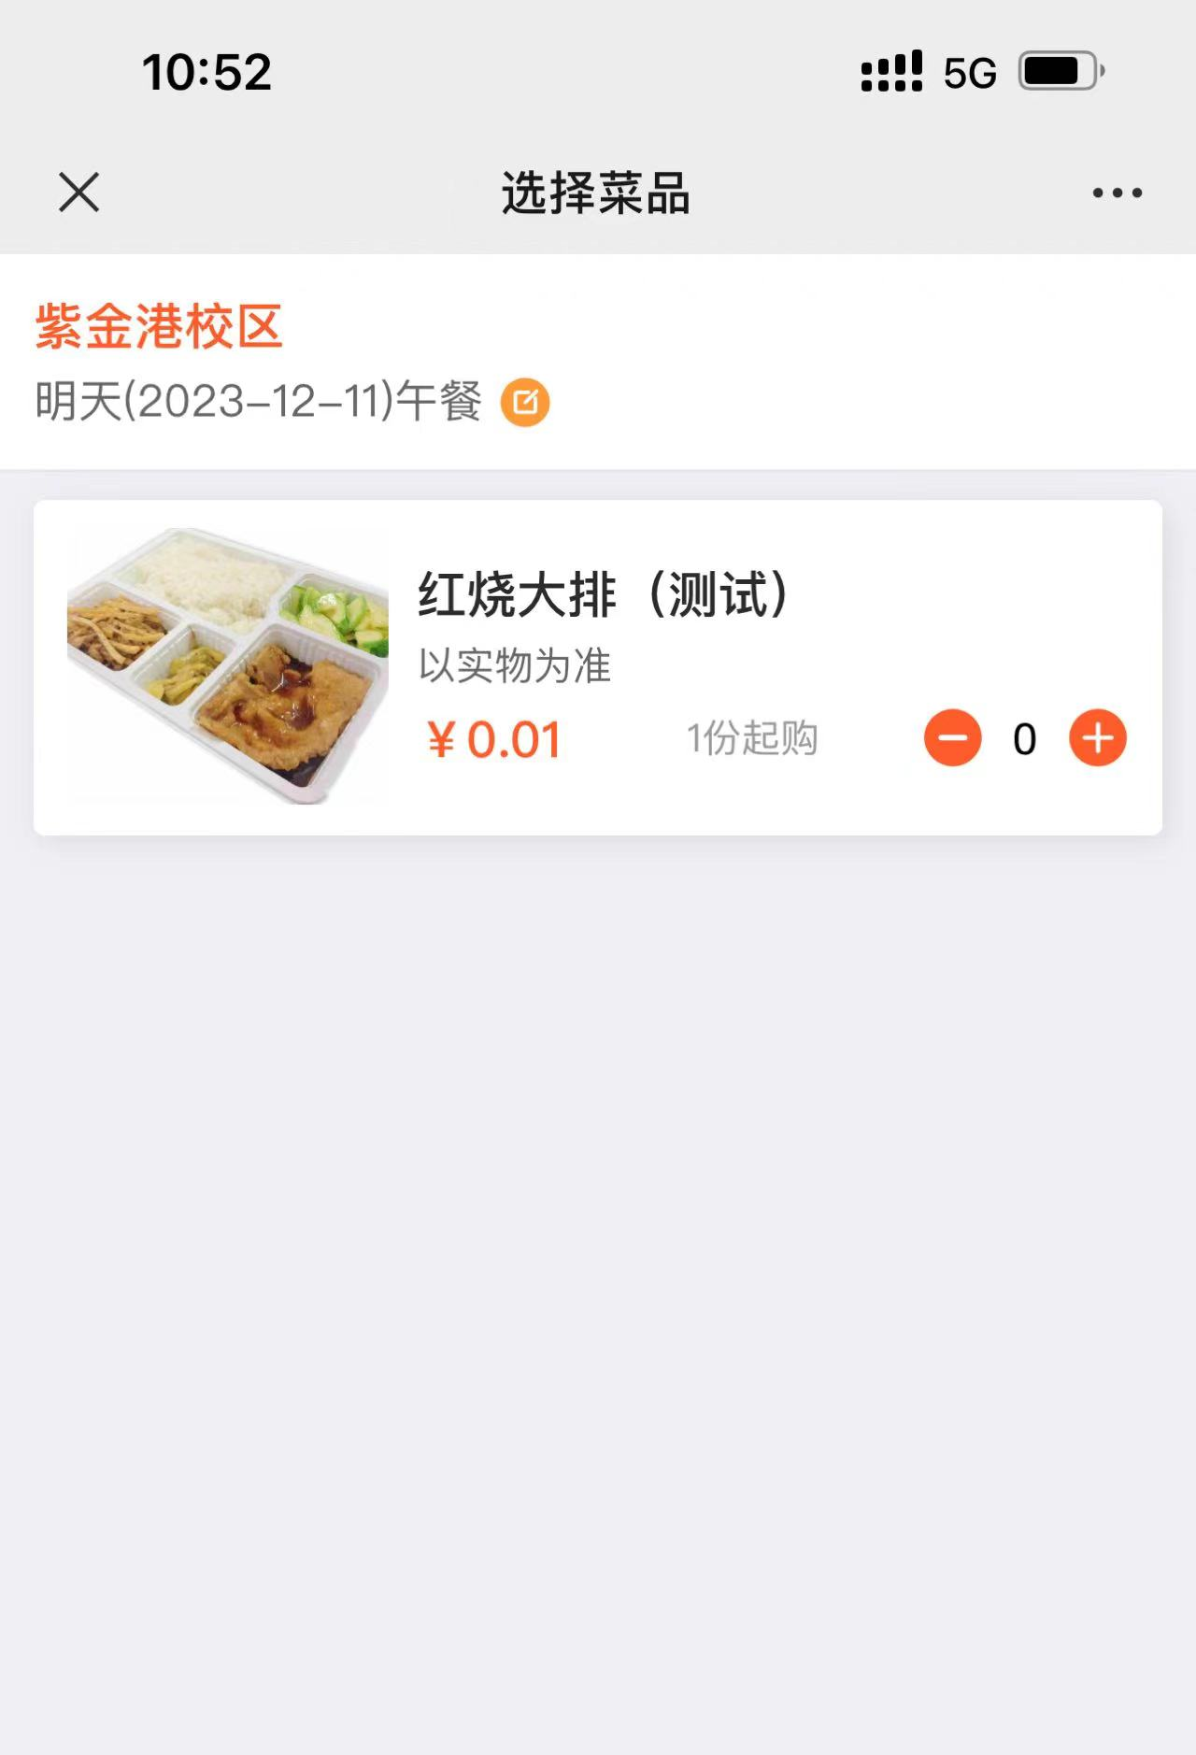

三、取餐时间：11:30-13:00

四、取餐地点：（东区考点——东二餐厅一楼、 西区考点——临湖餐厅一楼、 北区考点——北一教学楼112），详见平面图。
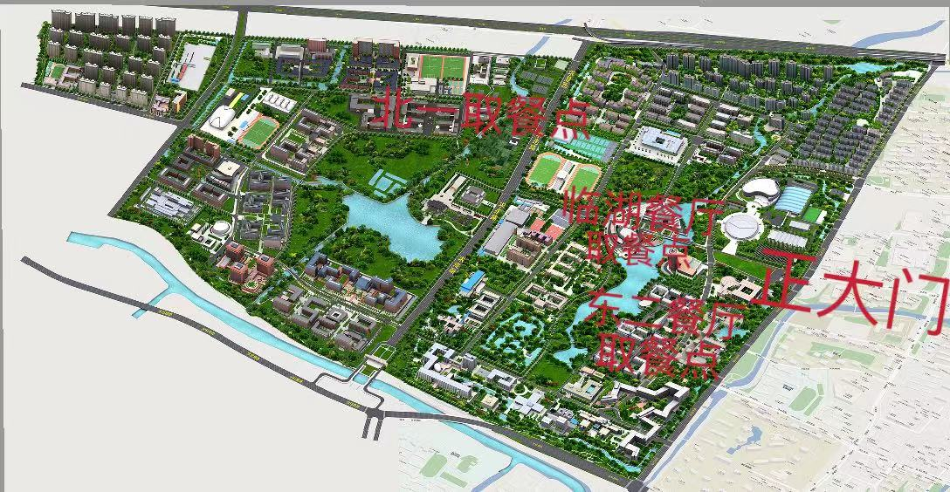
五、取餐流程：到达取餐点，进入所在的点餐页面点击【我的】，选择【我的订单】，打开【核销码】，取餐时出示给工作人员取餐。
